Домашнее задание на дни дистанционного обучения
Преподаватель – Олеся Валентиновна Андреева

27 сентября, понедельник
1 пара | 2ПНГ13 | Русский язык | Подготовка к контрольной работе по транскрипции: выполните транскрипцию монолога Катерины (А.Н. Островский, «Гроза»): «Отчего люди не летают так, как птицы?...» (до конца монолога).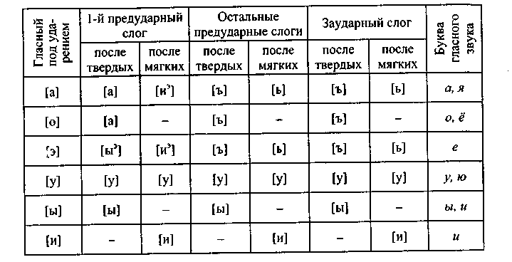
28 сентября, вторник
1 пара | 2ПНГ11 | Литература | Чтение 1-5 действий пьесы «Гроза» (А.Н. Островский), подготовка детально- смысловых вопросов по сюжету и истории создания в рабочей тетради с ответами.  https://ru.wikisource.org/wiki/%D0%93%D1%80%D0%BE%D0%B7%D0%B0_(%D0%9E%D1%81%D1%82%D1%80%D0%BE%D0%B2%D1%81%D0%BA%D0%B8%D0%B9)
3 пара | 2ПНГ13 | Литература | Чтение 1-5 действий пьесы «Гроза» (А.Н. Островский), подготовка детально- смысловых вопросов по сюжету и истории создания в рабочей тетради с ответами.  https://ru.wikisource.org/wiki/%D0%93%D1%80%D0%BE%D0%B7%D0%B0_(%D0%9E%D1%81%D1%82%D1%80%D0%BE%D0%B2%D1%81%D0%BA%D0%B8%D0%B9)
5 пара | 2МЭ11 | Литература | Чтение 1-5 действий пьесы «Гроза» (А.Н. Островский), подготовка детально- смысловых вопросов по сюжету и истории создания в рабочей тетради с ответами.  https://ru.wikisource.org/wiki/%D0%93%D1%80%D0%BE%D0%B7%D0%B0_(%D0%9E%D1%81%D1%82%D1%80%D0%BE%D0%B2%D1%81%D0%BA%D0%B8%D0%B9)
6 пара | 2ПНГ12 | Литература | Чтение 1-5 действий пьесы «Гроза» (А.Н. Островский), подготовка детально- смысловых вопросов по сюжету и истории создания в рабочей тетради с ответами.  https://ru.wikisource.org/wiki/%D0%93%D1%80%D0%BE%D0%B7%D0%B0_(%D0%9E%D1%81%D1%82%D1%80%D0%BE%D0%B2%D1%81%D0%BA%D0%B8%D0%B9)

